非沈阳户籍学生换领身份证流程

1、确定身份证还有不到三个月过期。（于洪分局给出的时间限制，其他派出所可以另打电话询问）
2、打电话询问下面图片中你想去的派出所：当天外省的身份证是否可以办理。（存在因网络原因而无法办理的可能，所以要计划办理的当天问，周一至周日派出所上班时间都可以问。）
3、确定可以办理后，询问需要携带的证明，一般需要带:身份证原件、学生证、学校开具的住宿证明。（学校开具的住宿证明可在周一到周五的上班时间，先去找导员开证明，然后再拿着证明和学生证去五五体育场北的六舍108找刘老师开居住证明）
4、办理当天穿深色衣服去派出所（浅色衣服，会因为拍照背景颜色的原因，被拒绝），去的时候后不要化妆，不要戴隐形眼镜，长发和刘海需要扎起来，露出耳朵。
5、南湖校区建议去和平分局或者于洪分局办理（公交实测，和平分局45分钟，于洪分局一小时），预计从出发到返校，整个过程需要3-4小时。
6、去的时候还要带50元以上的现金（省外换领身份证需要20元，邮寄到南湖校区另需邮费22元），外省90天左右可以拿到身份证，可以选择直接邮寄到学校。（务必现金）
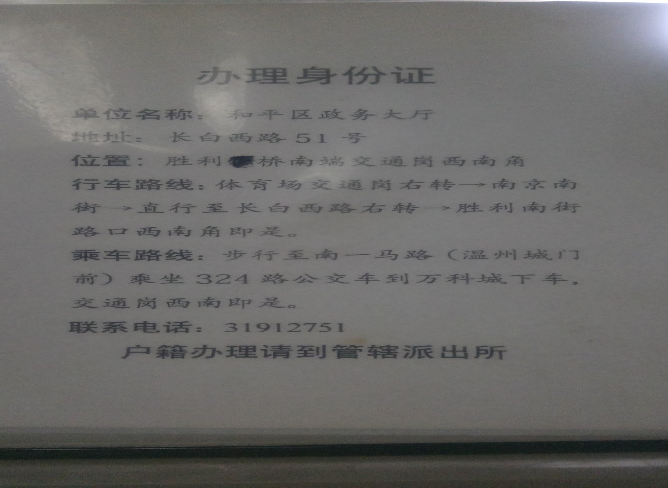

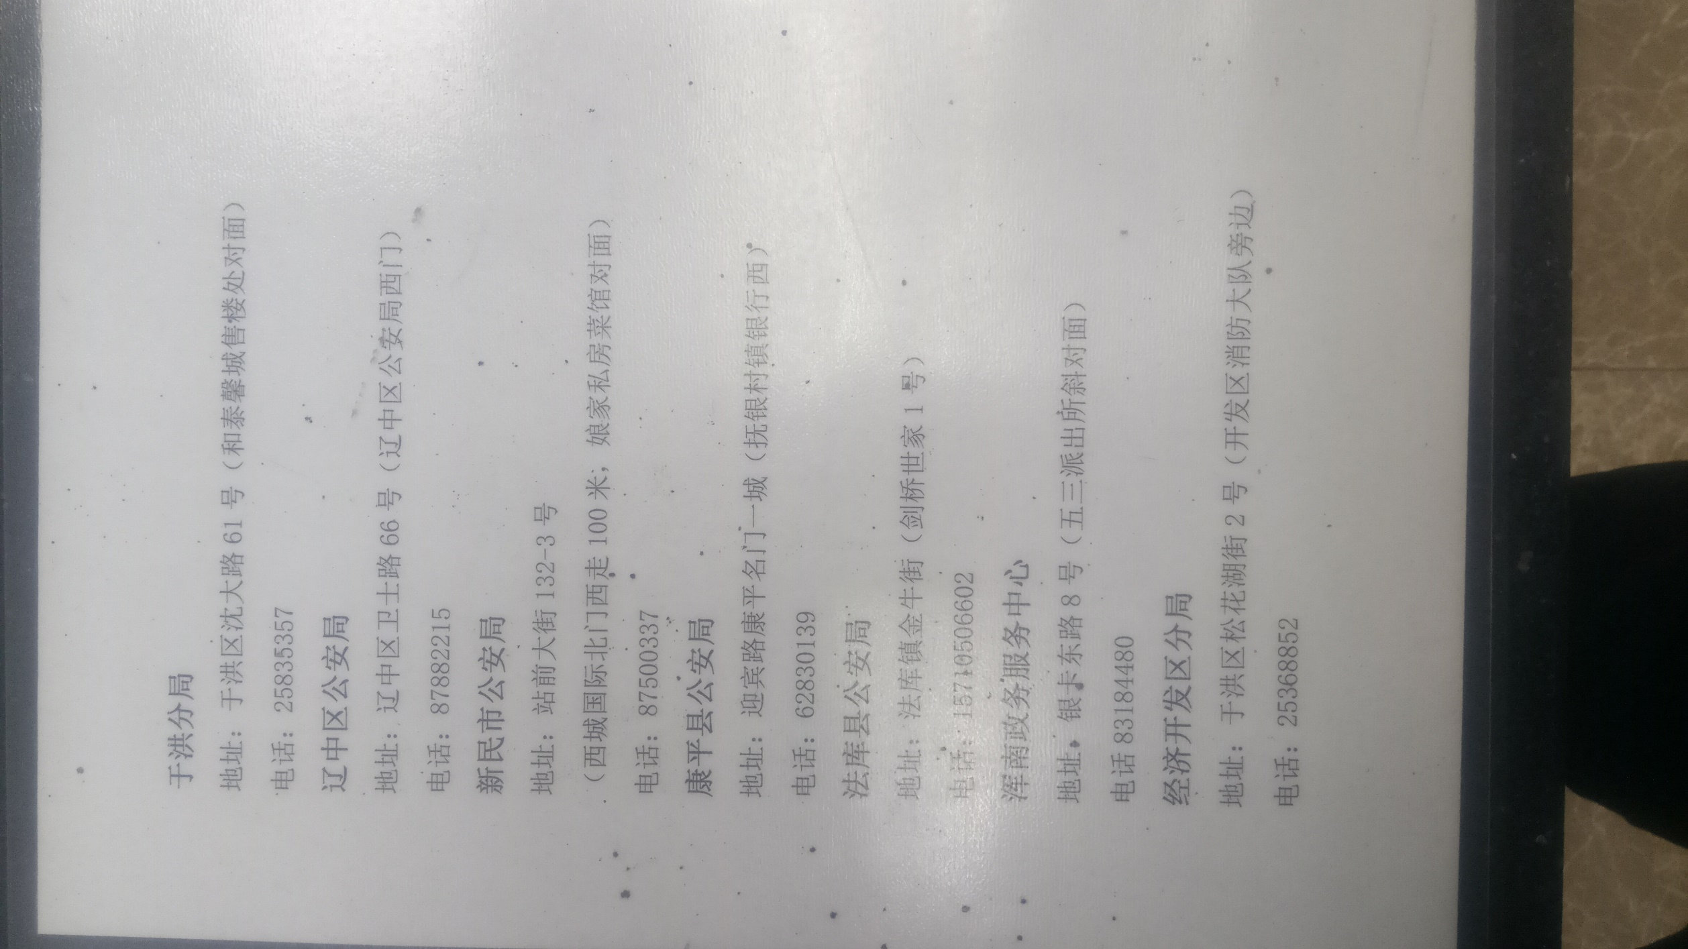
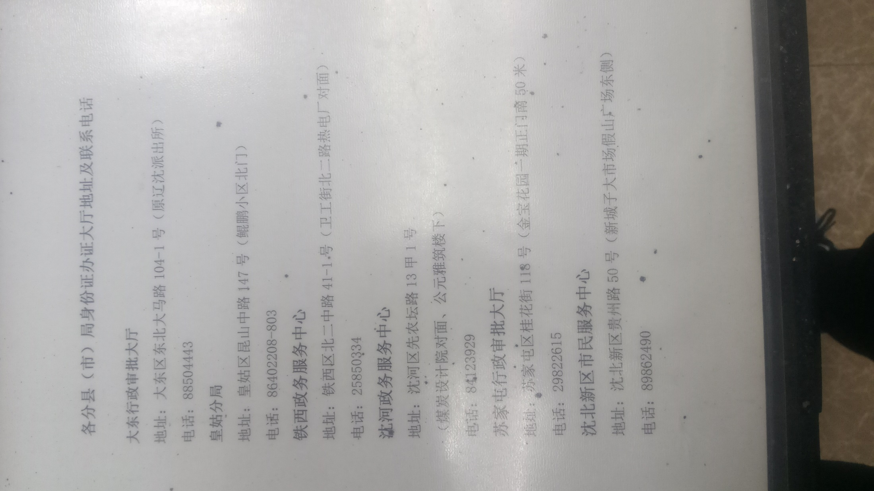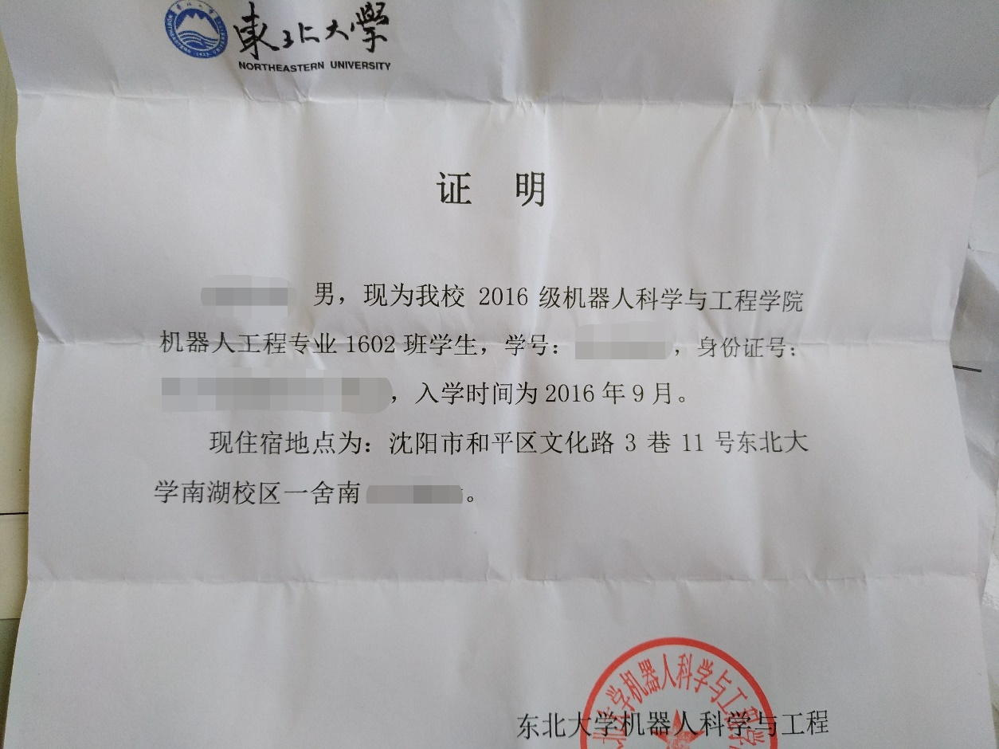
导员开具的证明
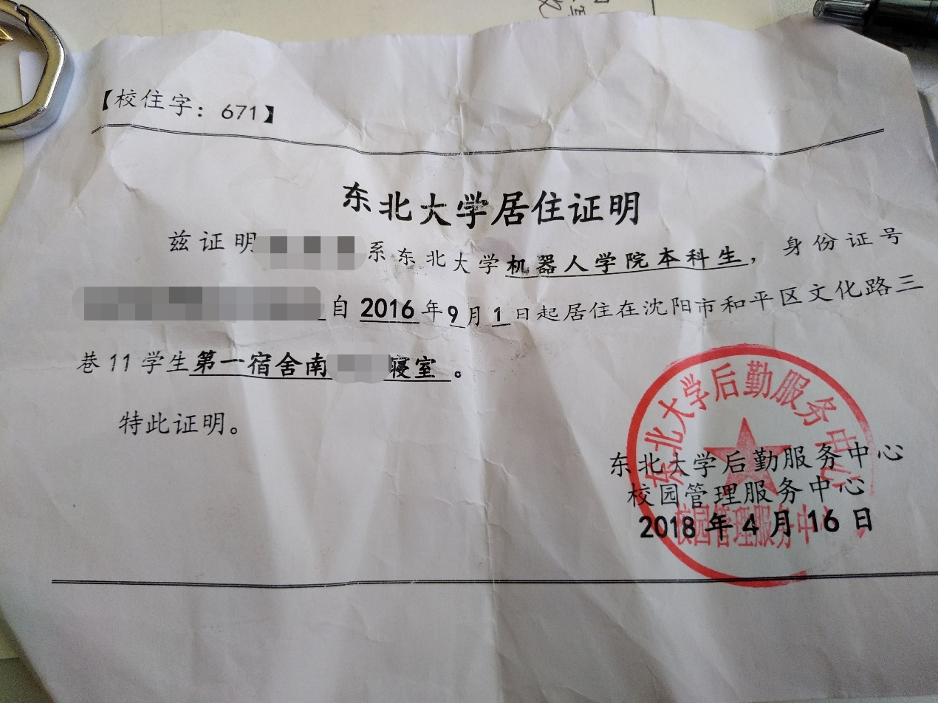
六舍108找刘老师开的居住证明

